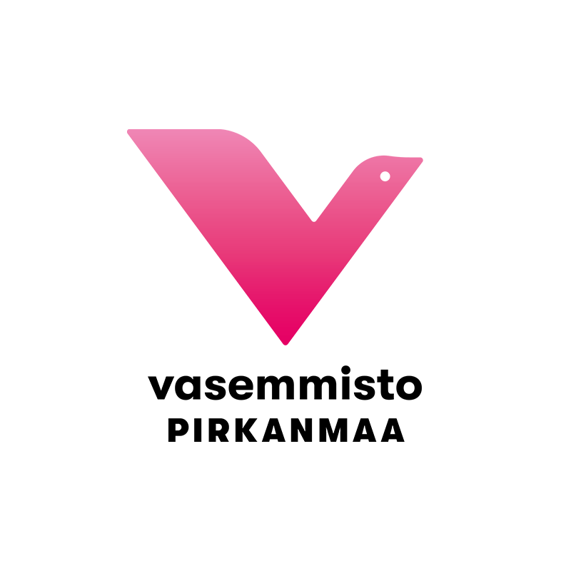

TOIMINTASUUNNITELMA 2020

Pirkanmaan Vasemmistoliitto

Oikeus luottaa tulevaan Pirkanmaalla
Vasemmistoliitto osallistuu aktiivisesti Pirkanmaan kehittämiseen ja vie eteenpäin tavoitteita, joilla parannetaan kansalaisten yhdenvertaisia oikeuksia niin hyvinvointi- ja sivistyspalveluihin kuin osallistumista demokraattiseen päätöksentekoon. Pirkanmaan vasemmiston politiikkaa ohjaavat työväenliikkeen arvot, ilmasto- ja ympäristöarvot ja vasemmistoliiton poliittiset tavoitteet.

Vuonna 2020 erityisesti seurattavia asioita ovat aluehallinnon sekä sosiaali- ja terveydenhuollon uudistukset, maakuntakaava, ilmastotoimet ja luonnon monimuotoisuus, joukkoliikenne, koulutus ja työllisyys. Piirijärjestö järjestää poliittisista kysymyksistä keskustelutilaisuuksia.

Jäsenistä voimaa
Jäsenet ovat Pirkanmaan vasemmistoliiton toiminnan perusta. Eduskuntavaalien jälkeen Pirkanmaan vasemmistoliittoon on liittynyt useita kymmeniä jäseniä, tällä hetkellä piirijärjestössä ja sen jäsenjärjestöissä on 1 157 jäsentä. Aktiivista jäsenhankintaa jatketaan koko vuosi.

Niin piirin kuin osastojenkin toiminnassa otetaan huomioon jäsenten erilaiset kiinnostuksen kohteet. Osallistumisen mahdollisuuksia lisätään ja kehitetään. Jäsenten valmiuksia osallistua yhteiskunnalliseen keskusteluun vahvistetaan järjestämällä yhdessä KSL:n kanssa Vaikuta vasemmistossa -koulutus.

Jäseniin pidetään yhteyttä sähköpostikirjeillä, joita lähetetään 4-8 kertaa vuodessa. Uusille jäsenille lähetetään tervetulokirje. Jäsenille ja osastoille tehdään jäsenkysely.

Paikallistoiminta vahvistuu
Osastojen toiminta on jäsenten hankinnan ja aktivoinnin keskiössä. Piirijärjestön ja osastojen yhteyttä tiivistetään. Toiminnanjohtaja ja piirihallituksen jäsenet vierailevat osastojen kokouksissa ja muissa tilaisuuksissa. Osastoja rohkaistaan pyytämään piirin edustajia vierailemaan. Piirihallituksen kokouksia pidetään Tampereen lisäksi myös muissa kunnissa ja näihin kokouksiin kutsutaan paikallisia jäseniä.

Piirijärjestö tukee osastojen toiminnan kehittämistä ja järjestää osastojen tarvitsemaa koulutusta yhteistyössä KSL:n kanssa. Keväällä järjestetään kuntavaaleja käsittelevä osastotapaaminen. Samalla aloitetaan kuntavaalitavoitteiden valmistelu ja ehdokashankinta. Syksyllä järjestetään mahdollisesti toinen osastotapaaminen.

Osana osastojen toiminnan vahvistamista Vasemman Kaistan maakuntakirjeenvaihtajien verkostoa kehitetään. Tavoitteena on, että kaistalle saadaan uutisia ja kolumnisteja kaikista niistä pirkanmaalaisista kunnista, joissa vasemmistoliitolla on valtuutettuja.

Askelmerkit kuntavaaleihin
Vuonna 2020 ei ole vaaleja tai puoluekokousta, joten silloin valmistaudutaan kevään 2021 kuntavaaleihin. Tavoitteena on vaalivoitto ja edustus kaikissa valtuustoissa. Tavoitteen toteutumiseksi yhteydenpitoa perusosastoihin tiivistetään ja ehdokasasettelu aloitetaan jo tulevana vuonna. Vasemmisto näkyy järjestelmällisesti kaikissa Pirkanmaan kunnissa.

Tulevana vuonna järjestetään vasemmistoliiton kuntafoorumi, johon osallistumista suositellaan pirkanmaalaisille kuntavaikuttajille. Kuntapolitiikan saralla järjestetään myös piirin tasolla koulutusta yhteistyössä KSL:n kanssa.

Piirijärjestö seuraa kuntapolitiikkaa ja sosiaali- ja terveyspalveluiden uudistusta ja ottaa kantaa sen suuntaan. Maakuntauudistusta seurataan ja siihen otetaan tarvittaessa kantaa.

Tapahtumat
Piirijärjestö on mukana Työväen musiikkitapahtumassa Valkeakoskella heinäkuussa. Tapahtuma järjestetään yhteistyössä keskuspuolueen kanssa ja se tulee sisältämään ainakin telttapaikan festivaalien tapahtumatorilla ja muuta toimintaa, kuten arvontaa. Paikalle kutsutaan ministeri- ja kansanedustajavieraita, minkä lisäksi paikalle suunnataan pirkanmaalaisten puoluetoimijoiden voimin.

Piirijärjestö järjestää koulutustilaisuuksia ja muita tapahtumia. Piirihallitus päättää tapahtumien järjestämisestä ja niihin osallistumisesta talousarvion rajoissa.

Piirijärjestö kehittyy
Piirijärjestö kehittää toimintansa suunnittelua ja valmistelee toiminta- ja talousohjelman 2020 - 2023 käsiteltäväksi kevätpiirikokouksessa maalis- tai huhtikuussa 2020. Ohjelmassa asetetaan konkreettiset tavoitteet, jotka ohjaavat piirijärjestön tulevaa toimintaa ja yhteistyötä osastojen kanssa.

Piirihallituksen työnjakoa ja työskentelytapoja uudistetaan. Piirihallitus organisoi työnsä tammikuussa järjestettävässä koulutuksessa, jolloin piirihallitus sopii jäsentensä vastuualueista. Työryhmille määritetään selkeät tehtävät.
Piirihallitus kokoontuu heinäkuuta lukuun ottamatta noin kuukauden välein. Kokoukset ovat pääasiassa torstaisin. Työvaliokunta kokoontuu viikkoa ennen piirihallituksen kokousta ja valmistelee piirihallituksen esityslistan.

Piirihallitus tiivistää yhteydenpitoa osastoihin ja kunnallisjärjestöihin. Kerran kuussa, piirihallituksen kokousten jälkeen lähetetään osastokirjeet. Osastoja kannustetaan olemaan aktiivisesti yhteydessä piirihallituksen jäsenin.

Pirkanmaan vasemmistoliiton työntekijöinä toimivat vasemmistoliiton keskisen alueen toiminnanjohtaja Aaron Kallinen ja toimistonhoitaja Tiina Jalava, jonka työaika on jaettu vasemmistoliiton Tampereen kunnallisjärjestön kanssa. Lisäksi vasemmistoliiton keskiselle alueelle palkataan järjestötyöntekijä vuonna 2020.

Julkisuus haltuun Pirkanmaalla
Verkkolehti Vasen Kaista on piirijärjestön keskeisin tiedottamisen ja yhteydenpidon väline.
Vasen Kaista on yhteisömedia, joka rakentaa vasemmistolaista julkisuutta myös sosiaalisessa mediassa.

Lehteä kehitetään edelleen järjestämällä toimituskunnalle koulutusta ja rekrytoimalla uusia toimittajia ja kuvaajia. Lehden toimituskunnalle ja toimitustyöstä kiinnostuneille järjestetään koulutusta.

Lehden julkaisutoiminnasta vastaa päätoimittaja. Lehteä koskevat sisällölliset päätökset tehdään toimituskunnan kokouksissa, jotka ovat avoimia kaikille lehden tekoon osallistuville. Lehden kustantaja on Pirkanmaan vasemmistoliitto, joka tekee kustannustoimintaa koskevat päätökset. Lehden taloutta vahvistetaan mainosmyynnillä.

Piirijärjestö osallistuu aktiivisesti mediajulkisuudessa käytävään yhteiskunnalliseen keskusteluun. Piirin toiminnasta ja päätöksistä tiedotetaan kaikille pirkanmaalaisille joukkoviestimille. Tiedotteiden ohella piirijärjestö osallistuu keskusteluun yleisönosastoissa ja kannustaa sekä osastoja että jäseniä osallistumaan keskusteluihin sosiaalisessa ja painetussa mediassa sekä etenkin Kaistan palstoilla.

Piirijärjestön Facebook-sivuille tiedotetaan tapahtumista ja jaetaan ajankohtaisia kannanottoja. Keskeisimmistä päätöksistä tiedotetaan myös valtakunnallisesti. Yhteistyötä Kansan Uutisten kanssa jatketaan.

